优优二手车网
优优二手车网是一个主打二手车交易的网站。他的搜索范围特别的广泛：大的搜索范围有热门轿车，热门SUV，热门MPV，热门货车，热门客车等。小的搜索范围有按价格，热门车型，车龄和品牌等。非常广泛。
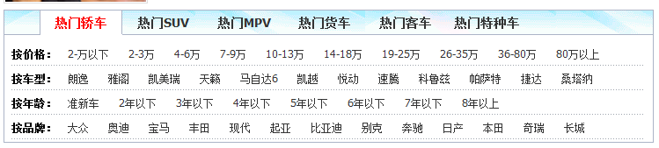
优优二手车网也在显眼的地方放上推荐车型。
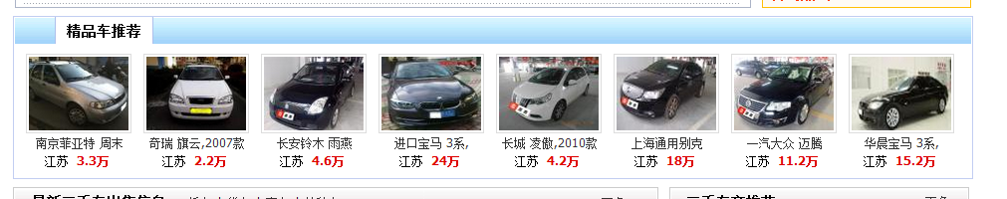
优优二手车网也不断更新出售信息。
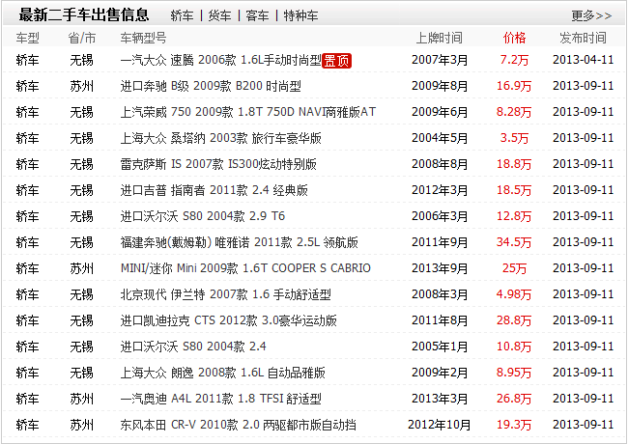
与优优二手车网的合作经销商也被放到了旁边很显眼的位置。
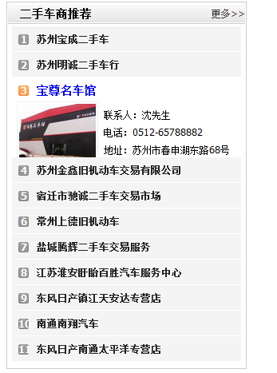
优优二手车网也实时更新最新发布的求购信息。
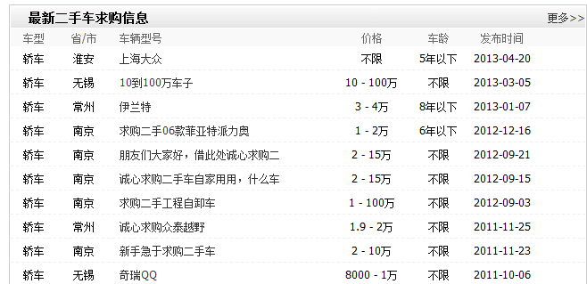
优优二手车网在最下方介绍了二手车资讯。例如买二手车买卖经验，维修保养和拍卖信息。
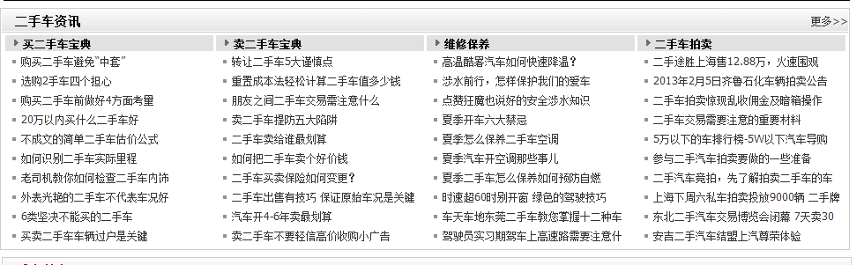
优优二手车网也有推荐合作的经销商和最新加盟的经销商。

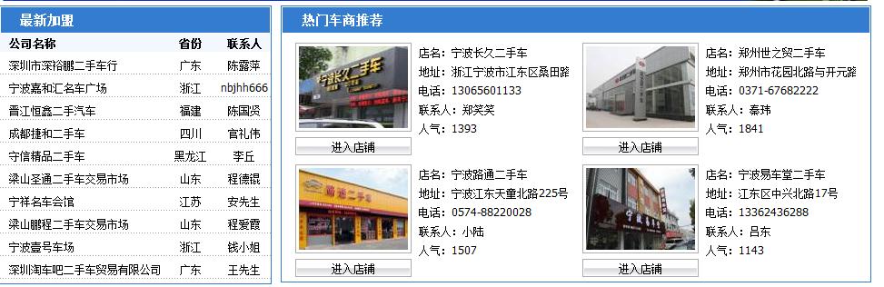
在个人发布二手车的时候需要填写的信息依然非常详细。
